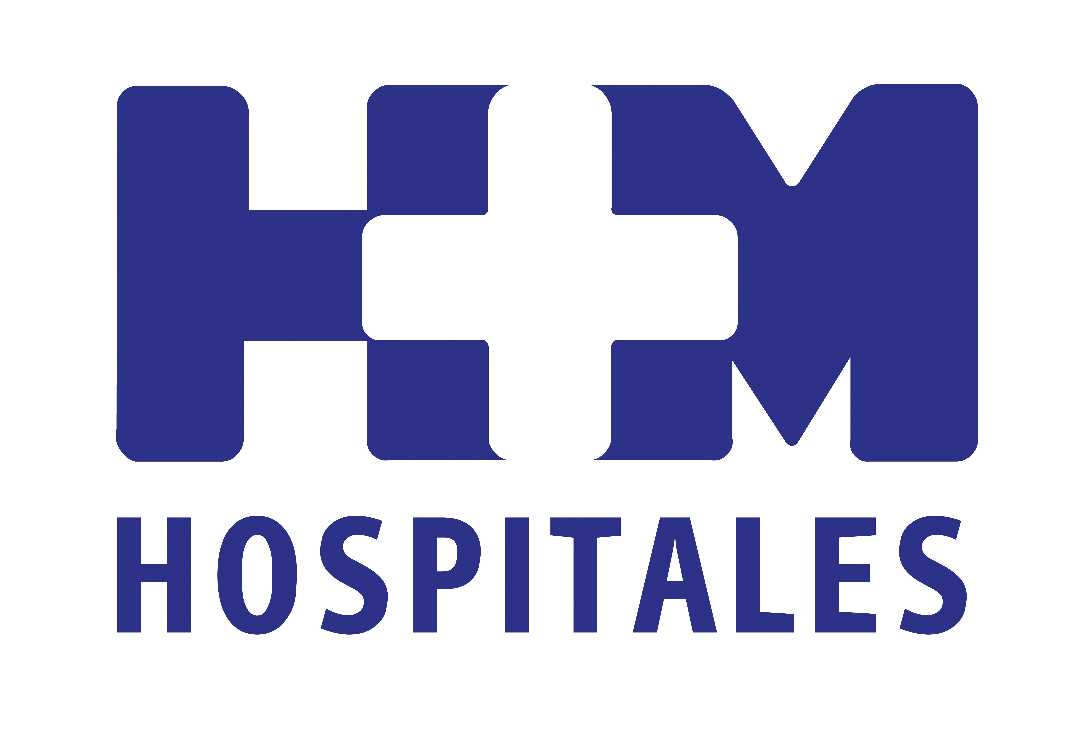
ALERTA INFORMATIVA
Un año más, la revista Yo Dona y El Mundo, en colaboración con HM Hospitales celebran el próximo 17 de octubre la IV Jornada de Viaje a través del Cáncer de Mama: Mitos, leyendas y realidades de la enfermedad.

El acto será presentado por la periodista Inés Ballester, que dará paso a la también periodista Rosa María Calaf, encargada de introducir el ciclo de conferencias que darán varios expertos sobre el cáncer de mama, todos procedentes de centros de referencia como el Centro Integral Oncológico Clara Campal (CIOCC), de HM Hospitales, así como el Hospital Universitario Puerta de Hierro y el Hospital Universitario Ramón y Cajal.

En las ponencias se tratarán, entre otros, los aspectos clave de la enfermedad, los últimos avances en radioterapia, la importancia del ejercicio físico y la dieta, y el éxito de la App CONTIGO, la aplicación para iPad destinada a mujeres con cáncer de mama desarrollada por HM Hospitales, Wake App Health y Avon.

Al acto asistirán Marta Michel, directora de Yo Dona; José Luis de la Serna, director de El Mundo Salud y la Dra. Laura García Estévez, responsable de la Unidad de Mama del CIOCC.

Esperamos que sea de tu interés y que podamos contar con tu presencia. Igualmente, quedamos a tu disposición para gestionar cualquier entrevista que consideres de interés. Recibe un cordial saludo.

DÍA: 17 de octubre de 2013
HORA: 16:00 horas
LUGAR: HM Universitario Sanchinarro (Auditorio Reina Sofía)
Calle Oña, 10. Madrid.

Para más información:

DPTO. COMUNICACIÓN HM HOSPITALES

Eva Sacristán María Romero
Tel.: 91 216 00 50 / Móvil 608 273 978 Tel.: 91 216 00 50 / Móvil 667 184 600
E-mail: esacristan@hmhospitales.com E-mail: mromero@hmhospitales.com

